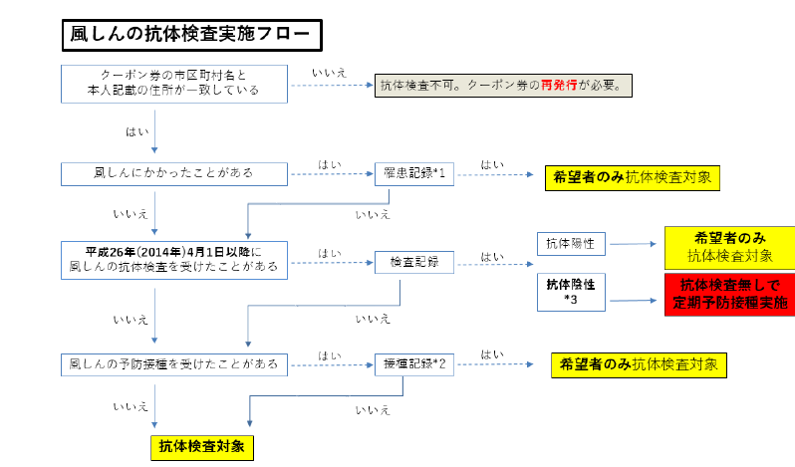

※１ 検査により罹患したことが判明した場合，その検査結果の記録等
※２ 風しんワクチン，麻しん・風しん混合ワクチン（MR），麻しん・風しん・おたふくかぜワクチン（MMR）のいずれか
※３ 本事業における抗体検査基準を満たすもの

